Smartsearch

Documento de Especificação de Casos de Uso
Grupo nº 3

Douglas Lira 11152100024
Gideone Salu 11111102449

Controle de Versão

Responsável | Modificação | Data
Douglas Lira | Criação do documento | 30/10/2018
Índice

1. Objetivo 4
2. Atores do Sistema 4
3. Diagrama de Casos de Uso 4
4. Especificação dos Casos de Uso 5
4.1. Caso de uso #001 – Nome do Caso de Uso 5
4.2. Caso de uso #002 – Nome do Caso de Uso 6
4.2.1. Cenário: Cadastrar Novo Produto 6
4.2.2. Cenário: Editar Produto Existente 7
4.2.3. Cenário: Excluir Cadastro de Produto 8
4.2.4. Cenário: Buscar Produtos 8
4.3. Caso de uso #003 – Nome do Caso de Uso 8

Objetivo

Este documento tem como objetivo apresentar todas as funcionalidades e ações contidas no software Smartsearch.

Atores do Sistema

Administrador – Poderá realizar a gestão de todas as entidades do sistema tendo acesso total.
Usuário – Possui acesso às funcionalidades de compra e venda no software

Diagrama de Casos de Uso

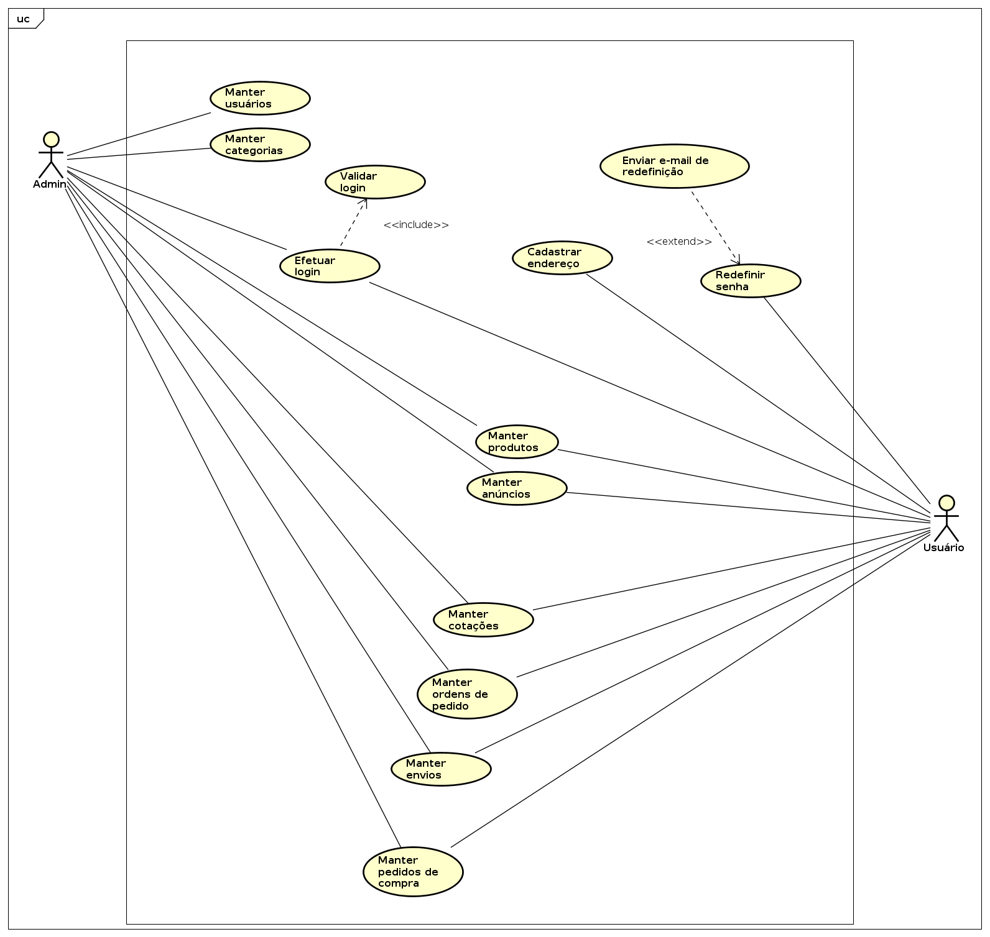

Caso de uso #001 – Manter usuários

Sumário: O administrador poderá realizar a gestão dos usuários do sistema através de cadastros, relatórios e inativações.
Tipo: Configuração.
Ator Primário: Administrador
Atores Secundários: N/A

Cenário: Cadastrar Novo Produto

Pré-condições: N/A

Fluxo Principal
Em formato de lista ordenada, deve conter todos os passos da sequência de interações do usuário com o sistema, do início ao fim do caso de uso. Listar as ações do usuário e o processamento do sistema.
- Passo 1;
- Passo 2;
- ....
- Se (condição), ir para Fluxo Alternativo X;
- ....
- ...

Fluxo Alternativo 1: Nome do Fluxo
Um fluxo alternativo pode representar cenários de desvio do fluxo principal (ex. Impressão de relatório) ou de tratamento de exceção (ex. Falha de conexão com servidor, entrada de dados incorreta ou duplicada)
- Passo 1;
- Passo 2;
- ....
- ...

Fluxo Alternativo 2: Nome do Fluxo
- Passo 1;
- Passo 2;
- ....
- ....

Fluxo de Exceção 4: Nome do Fluxo
Um fluxo de exceção descreve o que acontece quando algo inesperado ocorre durante a realização do caso de uso em um determinado ponto do Fluxo Principal ou Alternativo.
- Passo a;
- Passo b;
- ......
- .....
Pós-condições: Após o término do fluxo principal, há mudança no estado do sistema ou dos dados? Se não, escreve “Não se aplica”.
Regras de Negócio: Escreva aqui o identificador das regras de negócio que foram atendidas neste caso de uso. Se não houver, escrever “Não se aplica”.

Protótipo de Interface:



Caso de uso #002 – Nome do Caso de Uso

Sumário: Uma breve descrição da função executada.
Tipo: Condução, Configuração ou Análise.
Ator Primário: Ator responsável por iniciar o caso de uso. Deve corresponder ao diagrama de casos de uso.
Atores Secundários: Demais atores que podem interagir com o caso de uso. Deve corresponder ao diagrama de casos de uso.

Cenário: Cadastrar Novo Produto

Pré Condições:

Fluxo Principal:
- Passo 1;
- Passo 2;
- ....

Fluxo Alternativo 1: Nome do Fluxo
- Passo 1;
- Passo 2;
- ....
- ...
- ..

Fluxo de Exceção 4: Nome do Fluxo
- Passo a;
- Passo b;
- ......
- .....

Pós Condições:
Regras de Negócio:

Protótipo de Interface:

Cenário: Editar Produto Existente

Pré Condições:

Fluxo Principal:
- Passo 1;
- Passo 2;
- ....

Fluxo Alternativo 1: Nome do Fluxo
- Passo 1;
- Passo 2;
- ....
- ...
- ..

Fluxo de Exceção 4: Nome do Fluxo
- Passo a;
- Passo b;
- ......
- .....

Pós Condições:
Regras de Negócio:

Protótipo de Interface:

Cenário: Excluir Cadastro de Produto

Cenário: Buscar Produtos

Caso de uso #003 – Nome do Caso de Uso

